10. | ПАЛЕЦ, ЛАДОНЬ, КУЛАК  Наши руки нам расскажут,  Все умеют, все покажут,  5 их на моей руке.  Рисовать могут и всегда помогут:  Пальцев подушечки рисуют ватрушечки.  Наши кулачки рисуют пирожки.  И ладошки рисуют у нас.  Рисунок просто высший класс. | Ритмичное сжимание и разжимание пальцев рук.  Поочередное разгибание пальцев из кулачка одной рукой, затем другой.  Поочередное соединение подушечек пальцев с большим пальцем.  Кулачек на ладошку поочередно, «слепить» пирожок из ладошек.  Волнообразное прикладывание верхней ладони к нижней (в горизонтальном положении ладоней).  Кулак с поднятым большим пальцем.
11. | СВЕЧА  Свеча для нас хороший друг,-  Тепло и свет дает вокруг,  И, также можем мы сказать,  Свеча умеет рисовать.  Из воска состоит она -  Не зря в рисунок нам звана.Воск след умеет оставлять,  А краски будут проявлять. | Растирание между ладошками свечи.  Проведение свечой по каждому пальчику  и ладони ведущей рукой.  Свеча в левой руке, проведение по ней  от начала до конца указательным пальцем  с последующей сменой рук.  Волнообразное рисование свечи в воздухе.  Отложить свечу, ладони от себя,  показать плоскость.
12. | МЯТАЯ БУМАГА  Листок бумаги мы сминаем  И в шарик дружно превращаем.  Мятой бумаги комочек  На ежика похожий очень.  Не дадим ему скучать,  Мы им будем рисовать. | Сминать листок бумаги.  Катать шарик из бумаги.  Имитация тычкования получившимся  бумажным шариком на ладони  ведущей руки.

Спасибо!

МАДОУ АР детский сад «Сибирячок» корпус №3

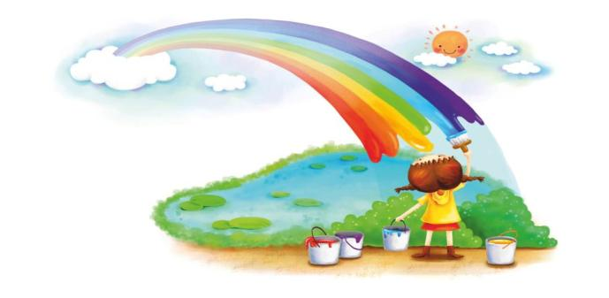
Материалы подготовила: воспитатель Гусева Е.С.
с. Абатское

Памятка

Особенностью построения занятий по изо деятельности с использованием нетрадиционных техник является использование комплексов пальчиковых гимнастик и массажей, непосредственно с теми нетрадиционными материалами, при помощи которых рисуют дети. Данные комплексы представлены ниже.

 | Речевое сопровождение | Движения рук
1. | КОРОБОК  Коробок от спичек  Для деток-невеличек,  Не спички будем зажигать,  А картинки рисовать.  Катать не сможем коробок,  Но сможем взять за уголок.  Цветы будем рисовать,-  Ребром плотно прижимать. | Поворачивание коробка вокруг своей оси, держа двумя пальцами за ребра.  Имитация поджигания спичек.  Имитация оттиска ребра.  Попытка прокатить по ладошке.  Взять двумя пальцами за углы по диагонали.  Имитация оттиска ребра уже по кругу.
2. | ЗУБНАЯ ЩЕТКА  Щетку мы в руках сжимали,  И ладошками катали.  В руку щетку мы возьмем,  Массаж пальчиков начнем.  Теперь руку поменяем,-  Массаж пальцев продолжаем.  Каждый пальчик по порядку,-  Вот для рук у нас зарядка. | Вертикальное зажатие щетки ладонями и совершение вращательных движений.  Взятие щетки в правую руку,  Растирание щетиной пальцев левой руки.  То же самое, поменяв руки.  Поменять руку, Поменять руку.
3. | ПЕЧАТКИ (морковь)  Не морковку будем грызть,  Не возьмем сегодня кисть,  Печатью будем рисовать,  Морковью оттиск создавать,  Пальчики мы разомнем  И рисовать сейчас начнем. | Погрозить пальчиком правой руки  погрозить пальчиком левой руки,  Имитация оттиска на правой ладони,  Имитация оттиска на левой ладони.  Зажав печать между ладонями –  покатать.
4. | ВАТНЫЕ ПАЛОЧКИ\  Ватной палочкой играем,  Дружно пальчики считаем:  1, 2, 3, 4, 5 -  На пальцы будем нажимать.  Пальчики и палочки -  Наши выручалочки. | Держать двумя пальцами за середину,  поворачивать вокруг своей оси,  передавая в другую руку.  Нажимать концом палочки на подушечки  пальцев поочередно, со сменой рук.  Зажать палочку между ладонями,  повращать.
5. | ЗУБОЧИСТКА , ШПАЖКА  (при технике граттажа)  Продавливать рисунок сложно,  Но научиться тоже можно.  Зубочистки- палочки,  Наши выручалочки.  Ладошки наши разминают,  Рисовать нам помогают. | Легкий нажим на каждую из ладоней  поочередно (либо на поверхность стола).  Вращение между ладонями.
6 | ШАРИКИ (бусинки, камушки)  Покатаю я в руках  Бусинки, горошки,  Быть послушными учу  Пальчики, ладошки. | Круговые вращения шариков между  ладонями.
7. | НИТКА  С нитью знакомиться мы будем.  Пока на пальчик ее накрутим.  Нитки о себе расскажут,  что умеют, все покажут:  Иголкой шить они умеют,  И рисовать даже сумеют,  Два листочка им нужны,  Гуашь и тушь тоже важны. | Натянуть, взявшись двумя пальцами за концы.  Накрутить на указательный палец правой руки. Раскрутить.  Намотать на другой палец.  Имитация шитья.  Вращение ниткой на раскрытой ладошке.  Закрыть сверху ладонь с ниткой другой ладонью. Перевернуть сомкнутые ладони.
8. | ГУБКА  Губка- значит поролон,  И капризный же он.  Быстро впитывать умеет  И темнеет, тяжелеет.  Зато рисунок получаем нужный-  Очень легкий и воздушный. | Сжатие губки в кулак, попеременная передача из рук в руки в ритме стиха.
9. | КОКТЕЛЬНАЯ ТРУБОЧКА  Трубочкой коктейль мы пьем.  И рисунок создаем.  Посмотри, посмотри-  Получились пузыри.  В морских глубинах жизни нет?  Тогда возьмите трафарет. | Держать трубочку подушечками пальцев, имитировать высасывание.  Одной рукой держать трубочку, другой - приставить к противоположному краю трубочки ладонь (из пальцев шар или круг). Растирание трубочками между ладошками.

